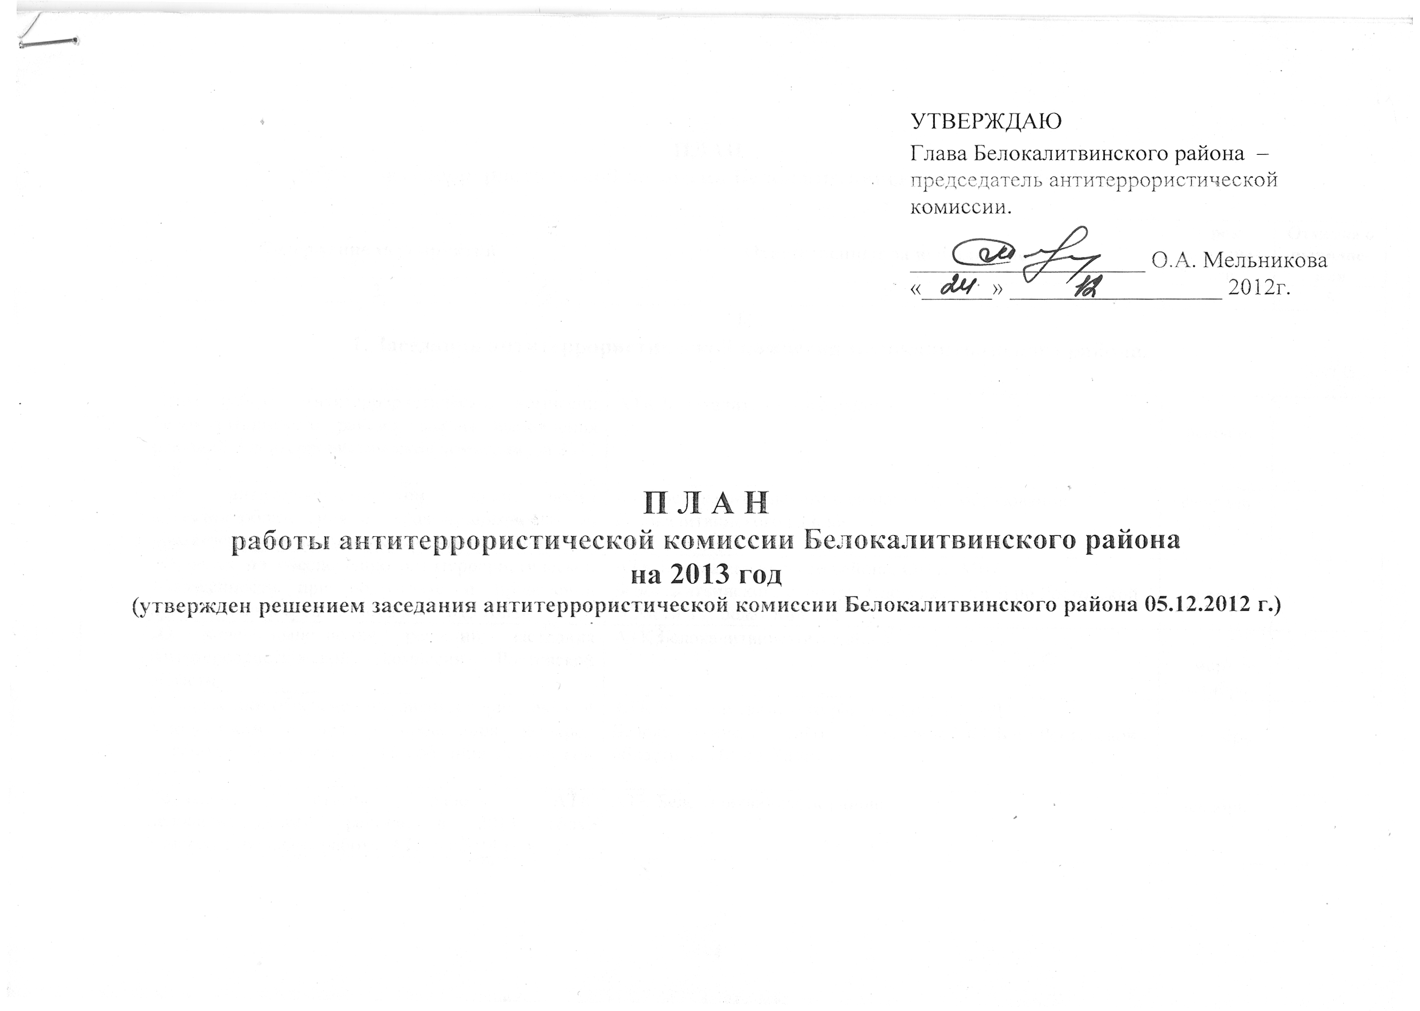

ПЛАН
работы антитеррористической комиссии Белокалитвинского района 2013 год.

№  п/п | Содержание мероприятий | Ответственные за выполнение |  |  | Срок выполне-ния | Отметка о выполне-  нии
1 | 2 | 3 |  |  | 4 | 5
1. Заседания антитеррористической комиссии Белокалитвинского района.

1.1. | Итоги работы Антитеррористической комиссии Белокалитвинского района, анализ выполнения решений Антитеррористической комиссии за 2012 год | АТК Белокалитвинского района |  |  | февраль
1.2. | Об антитеррористической защищенности объектов образования и мерах принимаемых по обеспечению их работы в кризисных ситуациях | АТК Белокалитвинского района; Отдел образования Белокалитвинского района |  |  | февраль  август
1.3. | О мерах по обеспечению антитеррористической защищенности при подготовке и проведении праздничных мероприятий в мае 2013 года. | АТК Белокалитвинского района; Отдел МВД Белокалитвинского района; Отделение УФСБ по Ростовской области в г. Белая Калитва |  |  | апрель
1.4. | Выполнение Антитеррористической комиссией Белокалитвинского района, решений АТК Ростовской области | АТК Белокалитвинского района |  |  | март  октябрь
1.5. | О мерах по обеспечению антитеррористической безопасности в период проведения выборов депутатов Законодательного собрания Ростовской области | АТК Белокалитвинского района; Отдел МВД Белокалитвинского района; Отделение УФСБ по Ростовской области в г. Белая Калитва |  |  | сентябрь
1.6 | Подведение итогов работы АТК Белокалитвинского района в 2013 году. Утверждение плана работы АТК на 2014 год | АТК Белокалитвинского района |  |  | декабрь
2. Организация проведения на объектах учений и тренировок по действиям при угрозе террористического акта
2.1. | Подготовка и проведение тактико-специального учения по теме: «Взаимодействие территориальных федеральных органов исполнительной власти и органов местного самоуправления Белокалитвинского района при угрозе совершения террористического акта, обнаружения взрывного устройства на объектах образования Белокалитвинского района | АТК Белокалитвинского района; Отдел МВД; Отдел образования |  |  | февраль
2.2. | Подготовка и проведение тактико-специального учения по теме: «Взаимодействие территориальных федеральных органов исполнительной власти и органов местного самоуправления Белокалитвинского района при угрозе совершения террористического акта, обнаружения взрывного устройства на объектах здравоохранения» | АТК Белокалитвинского района; Отдел МВД; ЦРБ |  |  | март
2.3. | Подготовка и проведение тактико-специального учения по теме: «Взаимодействие территориальных федеральных органов исполнительной власти и органов местного самоуправления Белокалитвинского района при угрозе совершения террористического акта, обнаружения взрывного устройства на объектах культуры Белокалитвинского района» | АТК Белокалитвинского района; Отдел МВД; Отдел культуры |  |  | апрель
3. Анализ проделанной работы по исполнению решений Антитеррористической комиссии Ростовской области и антитеррористической комиссии Белокалитвинского района |  |  |  |  |  |  |  | Анализ работы антитеррористической комиссии города Серпухова за первое полугодие 2012 года.
3.1. | Анализ работы АТК Белокалитвинского района за I полугодие 2013 года | АТК Белокалитвинского района |  |  | июль
3.2. | Представление сведений в аппарат АТК Ростовской области о результатах деятельности АТК Белокалитвинского района по выполнению решений АТК Ростовской области и собственных решений | АТК Белокалитвинского района |  |  | июнь
3.3. | Представление в аппарат Антитеррористической комиссии Ростовской области мониторинга ситуации в сфере профилактики терроризма и экстремизма | АТК Белокалитвинского района |  |  | июнь
4. Профессиональная подготовка по проблемам профилактики терроризма и экстремизма
4.1. | Методическое занятие по теме: «Порядок доведения сигналов оповещения об угрозе совершения террористического акта до дежурных служб федеральных и муниципальных органов Белокалитвинского района. Действия при обнаружении подозрительного предмета на объектах здравоохранения» | АТК Белокалитвинского района; Отдел МВД; ЦРБ; Отделение УФСБ Ростовской области в г. Белая Калитва |  |  | март
4.2. | Методическое занятие по теме: «Порядок доведения сигналов оповещения об угрозе совершения террористического акта до дежурных служб федеральных и муниципальных органов Белокалитвинского района. Действия при обнаружении подозрительного предмета на объектах культуры» | АТК Белокалитвинского района; Отдел МВД; Отдел культуры; Отделение УФСБ Ростовской области в г. Белая Калитва |  |  | апрель
4.3. | Организация среди населения разъяснительной работы о необходимости повышения бдительности, немедленном информировании местных правоохранительных органов при обнаружении подозрительных предметов, выявлении посторонних лиц вблизи объектов жизнеобеспечения и с массовым пребыванием людей. | АТК Белокалитвинского района |  |  | постоянно
5. Информационно – пропагандистское сопровождение антитеррористической деятельности
5.1. | Размещение в средствах массовой информации и интернет – порталах Белокалитвинского района информации о деятельности АТК Белокалитвинского района, решениях, принятых на заседаниях комиссии, проведенных тактико-специальных учений, тренировок, результатах проверок антитеррористической защищенности критически важных, потенциально опасных объектов, объектов жизнеобеспечения и социальной сферы, мест массового пребывания людей | АТК Белокалитвинского района |  |  | постоянно
5.2. | Размещение в средствах массовой информации и интернет – порталах Белокалитвинского района информации о проводимых подготовительных антитеррористических мероприятиях при подготовки и проведении на территории города и района массовых мероприятий | АТК Белокалитвинского района |  |  | постоянно
5.3. | Организация в средствах массовой информации выступлений членов АТК Белокалитвинского района о принимаемых мерах антитеррористической защищенности на объектах города и района | АТК Белокалитвинского района |  |  | В течение года
5.4. | При подготовки к проведению массовых мероприятий проводить профилактические мероприятия с лицами, причисляющими себя к неформальным объединениям, проживающим на территории города и района | АТК Белокалитвинского района |  |  | При подготовке к массовым мероприя-тиям
Заместитель главы Администрации  Белокалитвинского района по вопросам казачества,  спорту, молодежи и делам ГО и ЧС  Заместитель председателя АТК Белокалитвинского района |  |  |  | В.И.Бодров

